Sistemare configurazioni e settaggi dell’area demo

Impostare liquidità 15000

Simulare operatività

Bid ed ask

Differene tra azioni ed opzioni.

Le opzioni sono uno strumento derivato, di conseguenza non staccano dividendi. Non sono strumenti creati da società ma creati dai mercati.

Le opzioni sono soggette a scadenza generalmente il terzo venerdì del mese. (scadenza mensile trimestrale ecc…)

L' opzione è un contratto tra due parti, il compratore ed il venditore, che ha per oggetto il diritto, ma non l'obbligo, per chi compra, dietro il pagamento di un corrispettivo, di comprare o vendere entro la data di scadenza ed al prezzo prefissato un bene.

Le opzioni sono strumenti a leva intrinseca (una opzione: un contratto di opzione vale 100 azioni).

Il premio per l’acquisto di una opzione è così poco perché la probabilità non gioca a nostro vantaggio (devo infatti prevedere dove andrà esattamente il mercato ed entro quanto ci andrà).

Le opzioni sono call (se si ha una visione rialzista)

E put se si ha una visione ribassista.

Entrambe si possono acquistare o vendere

Sigla delle opzioni es:

nome sottostante (tiker), Data scadenza, strike, tipologia

AAPL OCT 21 16 250 CALL

Break even point della opzione:

in caso di acquisto call è il prezzo di acquisto dell’opzione + premio

Es sottoscriviamo una call su apple a 100$ all’azione il mercato richiede un premio di 1$ ad azione.

Quindi 100$ di premio a fronte di un valore effettivo di 10000$ di azioni.

Il nostro break even point è 100 + 1=101

Se il mercato va a 107 il nostro profitto sarà 7*100=700 – 100=600$

Nel caso il mercato non arrivi a 100 la tua perdita è pari a 100.

**IL PREMIO**

Influenza il premio: strike e lontananza

Esempio di influenza strike su premio:

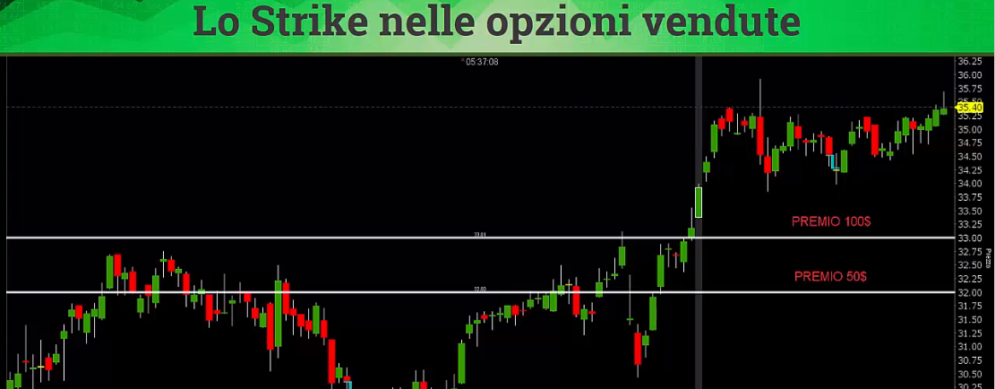

Esempio di influenza del tempo sul premio

**La volatilità.**

La volatilità è determinate da:

Earning

Rumors

Panic selling

La volatilità storica si riferisce a dati storici.

La volatilità implicita (ci si riferisce ad evento futuro)

Vendere opzioni con volatilità alta significa prendere premi più alti.

Quando i mercati scendono la volatilità aumenta e quando i mercati crollano la volatilità esplode.

Quando salgono la volatilità diminuisce.

**Proteggersi attraverso lo stop loss.**

In caso il trade non vada come ce lo aspettiamo conviene chiudere la posizione con lo stop los entro una certa perdita ma attenzione, lo stop loss non ci copre da eventuali gap di mercato.

**Vertical spread in vendita**

Vendiita opzione out of the money e contemporaneo acquisto opzione out of the money ancora più out.

Esempi opzioni out of the money, at the money e in the money.

Grafico di ibm (Prezzo attuale 155$)

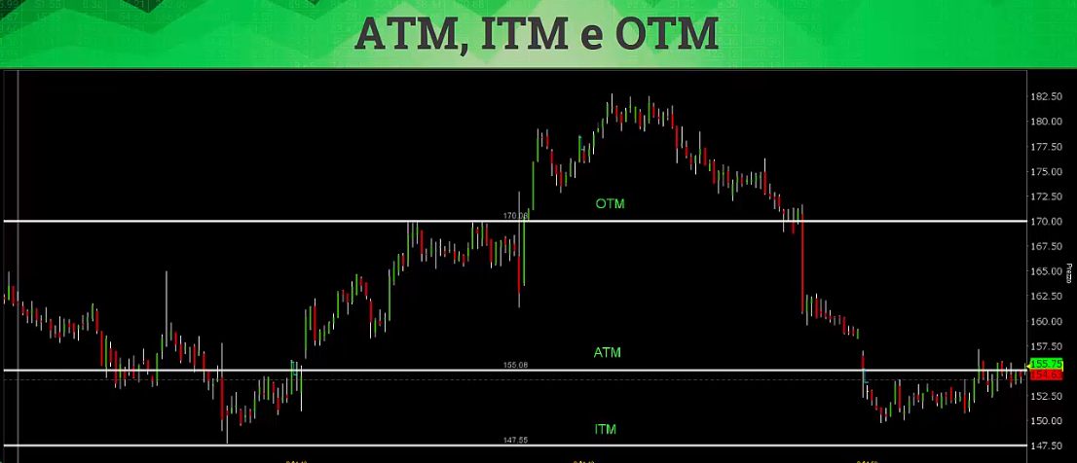

Esempio di vertical spread:

Vendiamo una put a 100 dollari (60gg) incassando 120$ premio e contemporaneamente acquistiamo una put a strike 95 pagando 50$ di premio.

Il nostro massimo profitto è dato da 120-50=70$.

Il massimo rischio **si andrà a limitare**!!!. E sarà pari a 100-95=5*100=500-70=430$.

Inoltre la marginazione viene abbassata!! (il mercato ci premia perché stiamo proteggendo il portafoglio e ci abbassa la marginazione).

Ad esempio se avessimo venduto l’opzione nuda a 100$ strike a fronte di un premio di 120 il mercato avrebbe chiesto 1500$=ROI 8%.

Col vertical spread a fronte di un premio 70$ ed un margine di 430$ avremo avuto ROI del 16,2%, questi 430 dollari sono esattamente pari al massimo rischio. Anche qui si può impostare la stop loss.

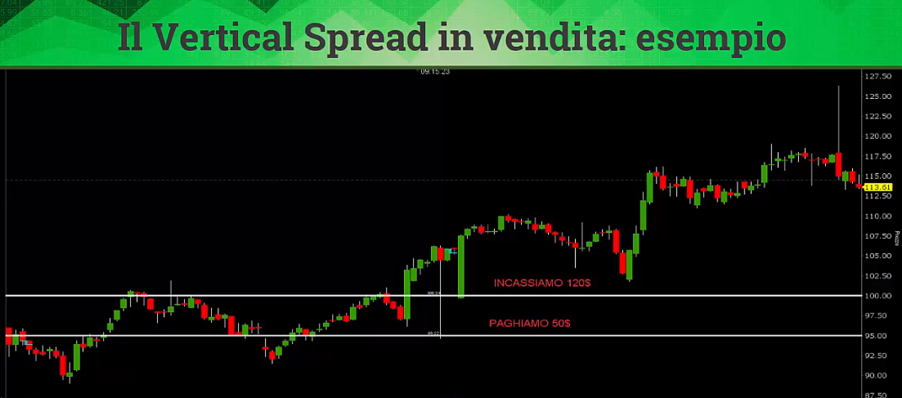

Importante per cercare di generare rendite da cash flow costante applicare questi strumenti su ETF, indici, valute, su sottostanti che si muovono poco.

Le operazioni devono avere la stessa pezzatura (tutte da 100 non una da 1000 ed una da 100 ecc)

**La vendita in opzioni**

Il premio che incassiamo rappresenta il massimo profitto.

I margini che ci vengono richiesti sono alti.

Es per vendere una opzione su apple che quota 110$ dovremmo avere 110*100=11000$ il broker per questo ci chiede una caparra che va dal 10 al 30% ossia il margine.

Il margine alto ci viene chiesto perché il rischio è molto elevato per singola operazione.

Per calcolare la perdita ad esempio abbiamo venduto una opzione strike 55 (incassando un premio di 100) ma il mercato scende a 50 quindi l’operazione non va come vogliamo. Come facciamo a calcolare la perdita?: 55-50=5*100=500 – premio 100=400 di perdita.

**La vendita di opzioni, obblighi non diritti.**

Quando vendiamo opzioni non siamo direzionali.

Short call: siamo non rialzisti, quando si calcola la roi si calcola sempre rapportando il premo al margine richiesto, ad esempio se ci viene dato un premio di 150$ a fronte di un margine di 1500, se l’opzione va a buon fine abbiamo realizzato un ROI del 10%.

Short put: siamo non ribassisti

**La probabilità dalla nostra parte e breakevenpoint.**

Breakevenpoint es: vendiamo opzione call con strike 140 incassando un premio di 2$ (200$), il breakeven point è 140+2=142.

Vendiamo una opzione put con strike 100 premio 1 (100$), il breakevenpoint è 100-1=99 (per le put occorre sottrarre il premio)

Il delta indica quante probabilità ha lo strike di essere raggiunto dal sottostante entro la scadenza stabilita.

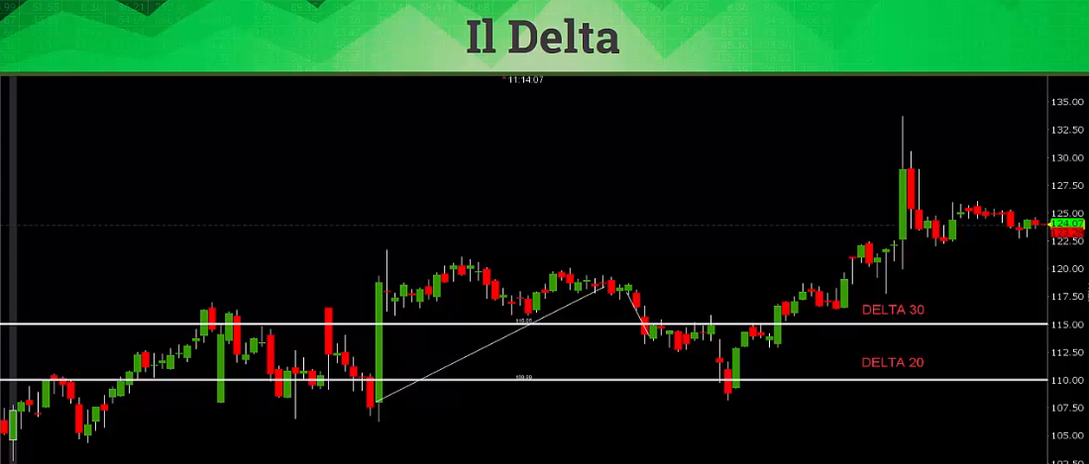

Più ci si allontana più il delta è basso ed il premio minore.

Le probabilità sul mercato **vanno sempre prese con le pinze**.

**DOMANDE**

Domande cosa significa chiudere una opzione prima della scadenza per liberare un po’ di margine?, Una opzione è un contratto e va onorato fino alla scadenza no se ho venduto una call per chiudere dovrei acquistarla giusto?

Perché vendere opzioni ATM o ITM???